获取material后，material有Main Texture字段的width，high，都有Get属性；获取之后可以得到原图比例;重新设置比例保证图片不被拉伸；

图片及UI的比例最好不能修改！

2．修改Shader类型：

backgroundmaterial.GetComponent<MeshRenderer>().material.shader

= Shader.Find("Mobile/Diffuse");

3.重写Sprite

image.GetComponent<Image>().overrideSprite = Resources. Load(path + i, type of(Sprite)) as Sprite;

4.Xml读取后的赋值：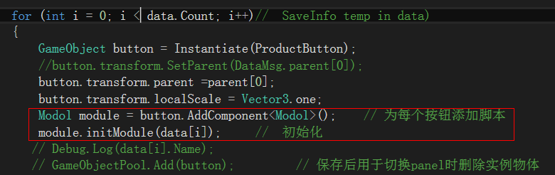

得到这个添加到每个Button上的model组件的实例，调用里面的initModule方法用当前的modolmsg类型的变量激活这个方法，且每个对应的model脚本都有对应的一个不继承自Mono的脚本用于记录数据与传输数据（因为可以方便的New出来）；通过for循环来确定参数的正确性；来给button的名字赋值；

4,摄像机窗口大小